**MoodBooster本體規格說明：**

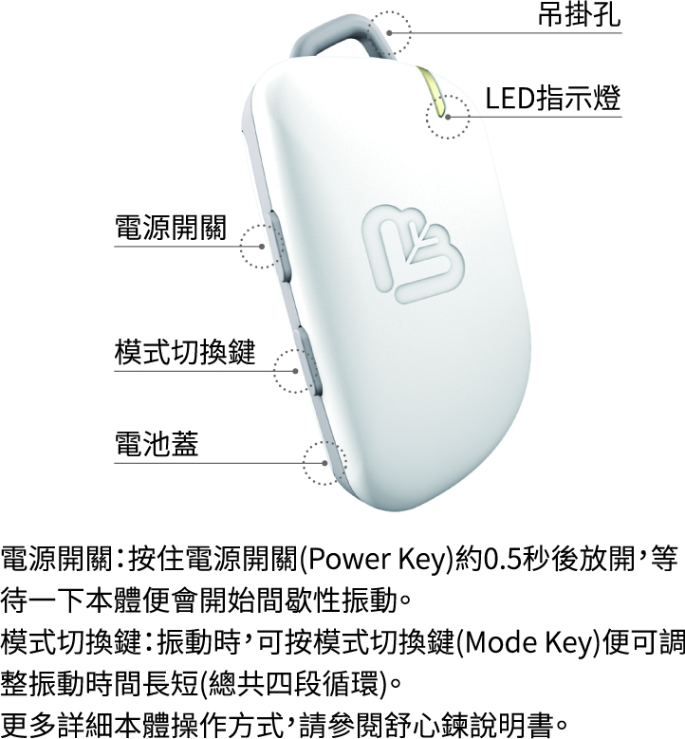

**裝入電池： LED燈閃爍橘燈一次，確認電池沒問題板子能上電。**

**電源開關：**

按住電源開關(Power Key)約0.3秒後放開，等待一下本體便會開始間歇性振動。開機時LED燈會閃爍綠燈5秒後關掉LED燈

**模式切換鍵：**

振動時，按一下模式切換鍵(Mode Key)便可調整頻率強度(總共四段循環)。

**震動時間：**

當模式切換好固定不動後，震動30分鐘自動關閉Power。

**燈號說明：**

按Power Key 開始震動時，先閃爍綠燈顯示目前的段數，第一段綠燈閃爍一次，第二段閃爍二次，第三段閃爍三次，第四段閃爍四次。

切換模式時: 切到第一段綠燈閃爍一次，第二段閃爍二次，第三段閃爍三次，第四段閃爍四次。

**裝入電池： LED燈閃爍橘燈一次，確認電池沒問題板子能上電。**

**按Power key開機時LED燈會閃爍綠燈5秒後關掉LED燈**

**紅色LED燈閃爍：電池電力不足。偵測ADC: 低於1.1V開始閃紅燈，低於1.05V關閉電源。**

**Reset設定：**

按Power key開始震動後，按住Mode key超過5秒，便重新Reset Mood booster，段數回到預設的第四段並開始震動(調教好的震動強度須維持不變)。

**震動強度調教模式：**

1. 長按Power key +Mode Key超過5秒，便進入震動強度設定模式。
2. 按一下Power key (往上調)或mode Key (往下調) ，便切換震動強度，從最強到最弱共20段。
3. 選擇好強度後，再長按Power key +Mode Key超過5秒，便跳出設定模式，回到正常使用模式。
4. 選擇到的強度是正常模式的第四段(最強)，依震動強度參數遞減到第一段(最弱)。
5. 正常使用模式預設在第四段，按一下mode key便切到第一段，再按一下切到第二段，依序循環到第四段後又回復到第一段。

Example:

如在強度設定時，選擇到(0x00C5,0x00FA,0x0000,0x006C,0x0009,)，則正常操作模式時每個段數的振動參數如下：

第一段：0x00C5,0x00FA,0x0019,0x006C,0x0009,

第二段：0x00C5,0x00FA,0x0010,0x006C,0x0009,

第三段：0x00C5,0x00FA,0x0008,0x006C,0x0009,

第四段：0x00C5,0x00FA,0x0000,0x006C,0x0009,

PWM參數說明：

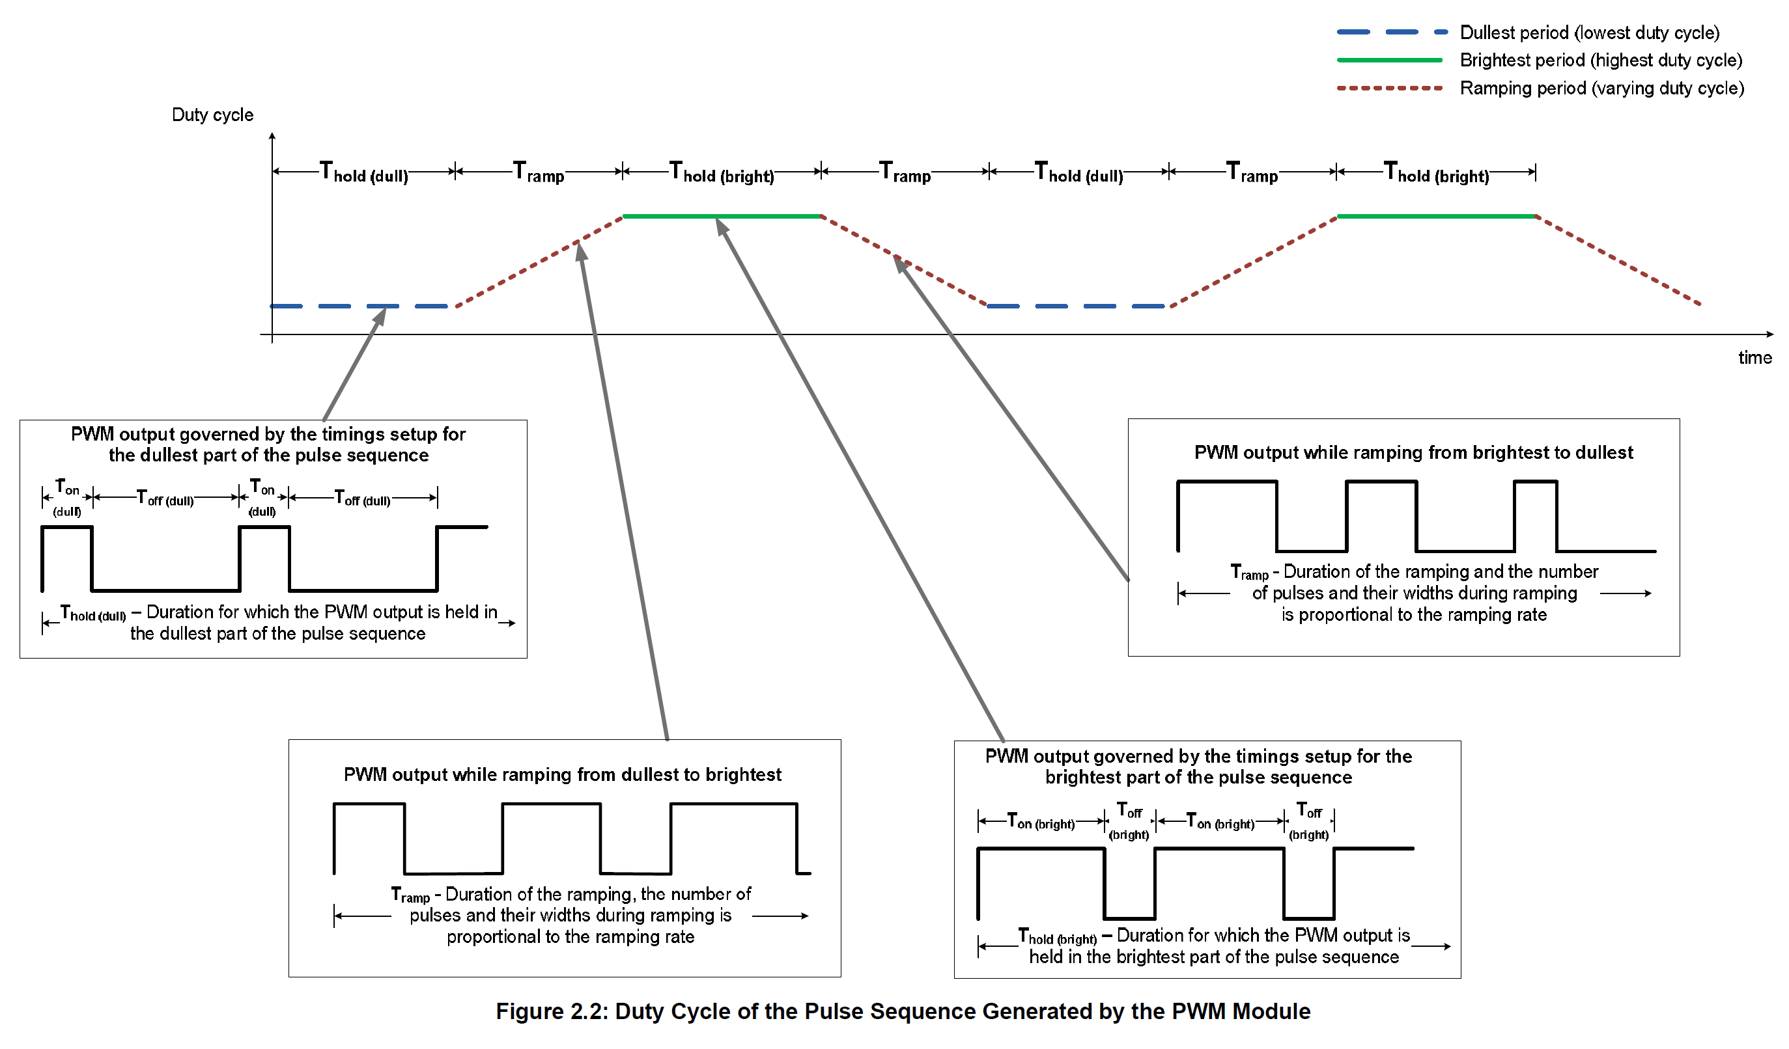

0x00C5,0x00FA,0x0019,0x006C,0x0009

|  |  |  |  |  |
| --- | --- | --- | --- | --- |
| **Thold(bright)** | **Ton(bright)** | **Toff(bright)** | **Thold(dull)** | **Tramp** |
| 0x00C5 | 0x00FA | 0x0019 | 0x006C | 0x0009 |

**Thold(bright)** = bright_hold_time * 0.016

**Thold(dull)** = dull_hold_time * 0.016

**Ton(bright)** = bright_on_time / 32768

**Toff(bright)** = bright_off_time / 32768

**Tramp** = ramp_rate * **(** MAX( ABS(bright_on_time - dull_on_time),

ABS(bright_off_time - dull_off_time) ) - 1 **)** / 32768

**Ton(dull)& Toff(dull)都設為0**

**PWM震動參數(由最強至最弱)：**

0x00C5,0x00FA,0x0000,0x006C,0x0009, // 1

0x00C5,0x00FA,0x0008,0x006C,0x0009, // 2

0x00C5,0x00FA,0x0010,0x006C,0x0009, // 3

0x00C5,0x00FA,0x0019,0x006C,0x0009, // 4

0x00C5,0x00FA,0x0022,0x006C,0x0009, // 5

0x00C5,0x00FA,0x002D,0x006C,0x0009, // 6

0x00C5,0x00FA,0x0037,0x006C,0x0009, // 7

0x00C5,0x00FA,0x0043,0x006C,0x0009, // 8

0x00C5,0x00FA,0x0050,0x006C,0x0009, // 9

0x00C5,0x00FA,0x005C,0x006C,0x0009, // 10

0x00C5,0x00FA,0x006A,0x006C,0x0009, // 11

0x00C5,0x00FA,0x0079,0x006C,0x0009, // 12

0x00C5,0x00FA,0x008A,0x006C,0x0009, // 13

0x00C5,0x00FA,0x009D,0x006C,0x0009, // 14

0x00C5,0x00FA,0x00B1,0x006C,0x0009, // 15

0x00C5,0x00FA,0x00C8,0x006C,0x0009, // 16

0x00C5,0x00FA,0x00E1,0x006C,0x0009, // 17

0x00C5,0x00F8,0x00FA,0x006C,0x0009, // 18

0x00C5,0x00DC,0x00FA,0x006C,0x0009, // 19

0x00C5,0x00C3,0x00FA,0x006C,0x0009, // 20

0x00C5,0x00AD,0x00FA,0x006C,0x0009, // 21

0x00C5,0x0099,0x00FA,0x006C,0x0009, // 22

0x00C5,0x0087,0x00FA,0x006C,0x0009, // 23